Кому: Юристу

Поиск решений судов по категории спора и требованию –

одной кнопкой!

Новая возможность для работы с судебной практикой появилась в системе КонсультантПлюс. В список судебных решений добавлена кнопка "Категория спора и требование", это позволит быстро уточнить список документов. Новая кнопка доступна в онлайне.

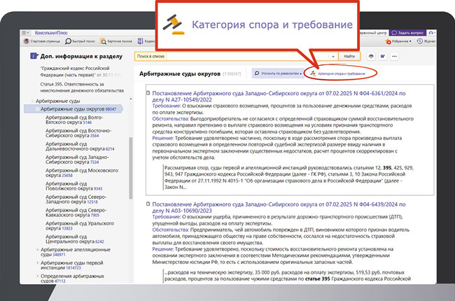

Специальные поля и новая кнопка
Возможность искать судебные решения по категории спора и требованию доступна с помощью Карточки поиска раздела "Судебная практика". В ней есть поля "Категория спора" и "Требование".
Но часто бывает нужно уточнить уже готовый список документов по этим критериям. Для этого можно использовать новую кнопку в системе - "Категория спора и требования". Она размещена над списком решений рядом с кнопкой "Уточнить по реквизитам" (см. рисунок).
При нажатии на кнопку сначала открывается окно с выбором категории спора, после чего можно уточнить список только по категории или перейти к выбору требования.

Категория спора и требование
Под категорией спора подразумевается вид судебных споров, например споры по конкретным договорам, споры по интеллектуальной собственности, земельные, налоговые, споры в рамках банкротства организации и другие.
Требование - это то, что было заявлено участником спора в суде. В КонсультантПлюс можно выбрать не только конкретное требование, заявленное в суде, но и сторону спора, которая это требование предъявила.

Новая возможность доступна в комплектах, в которых есть информационные банки "Арбитражный суд округа" и "Кассационный суд общей юрисдикции". Подробности уточняйте в вашем сервисном центре.

